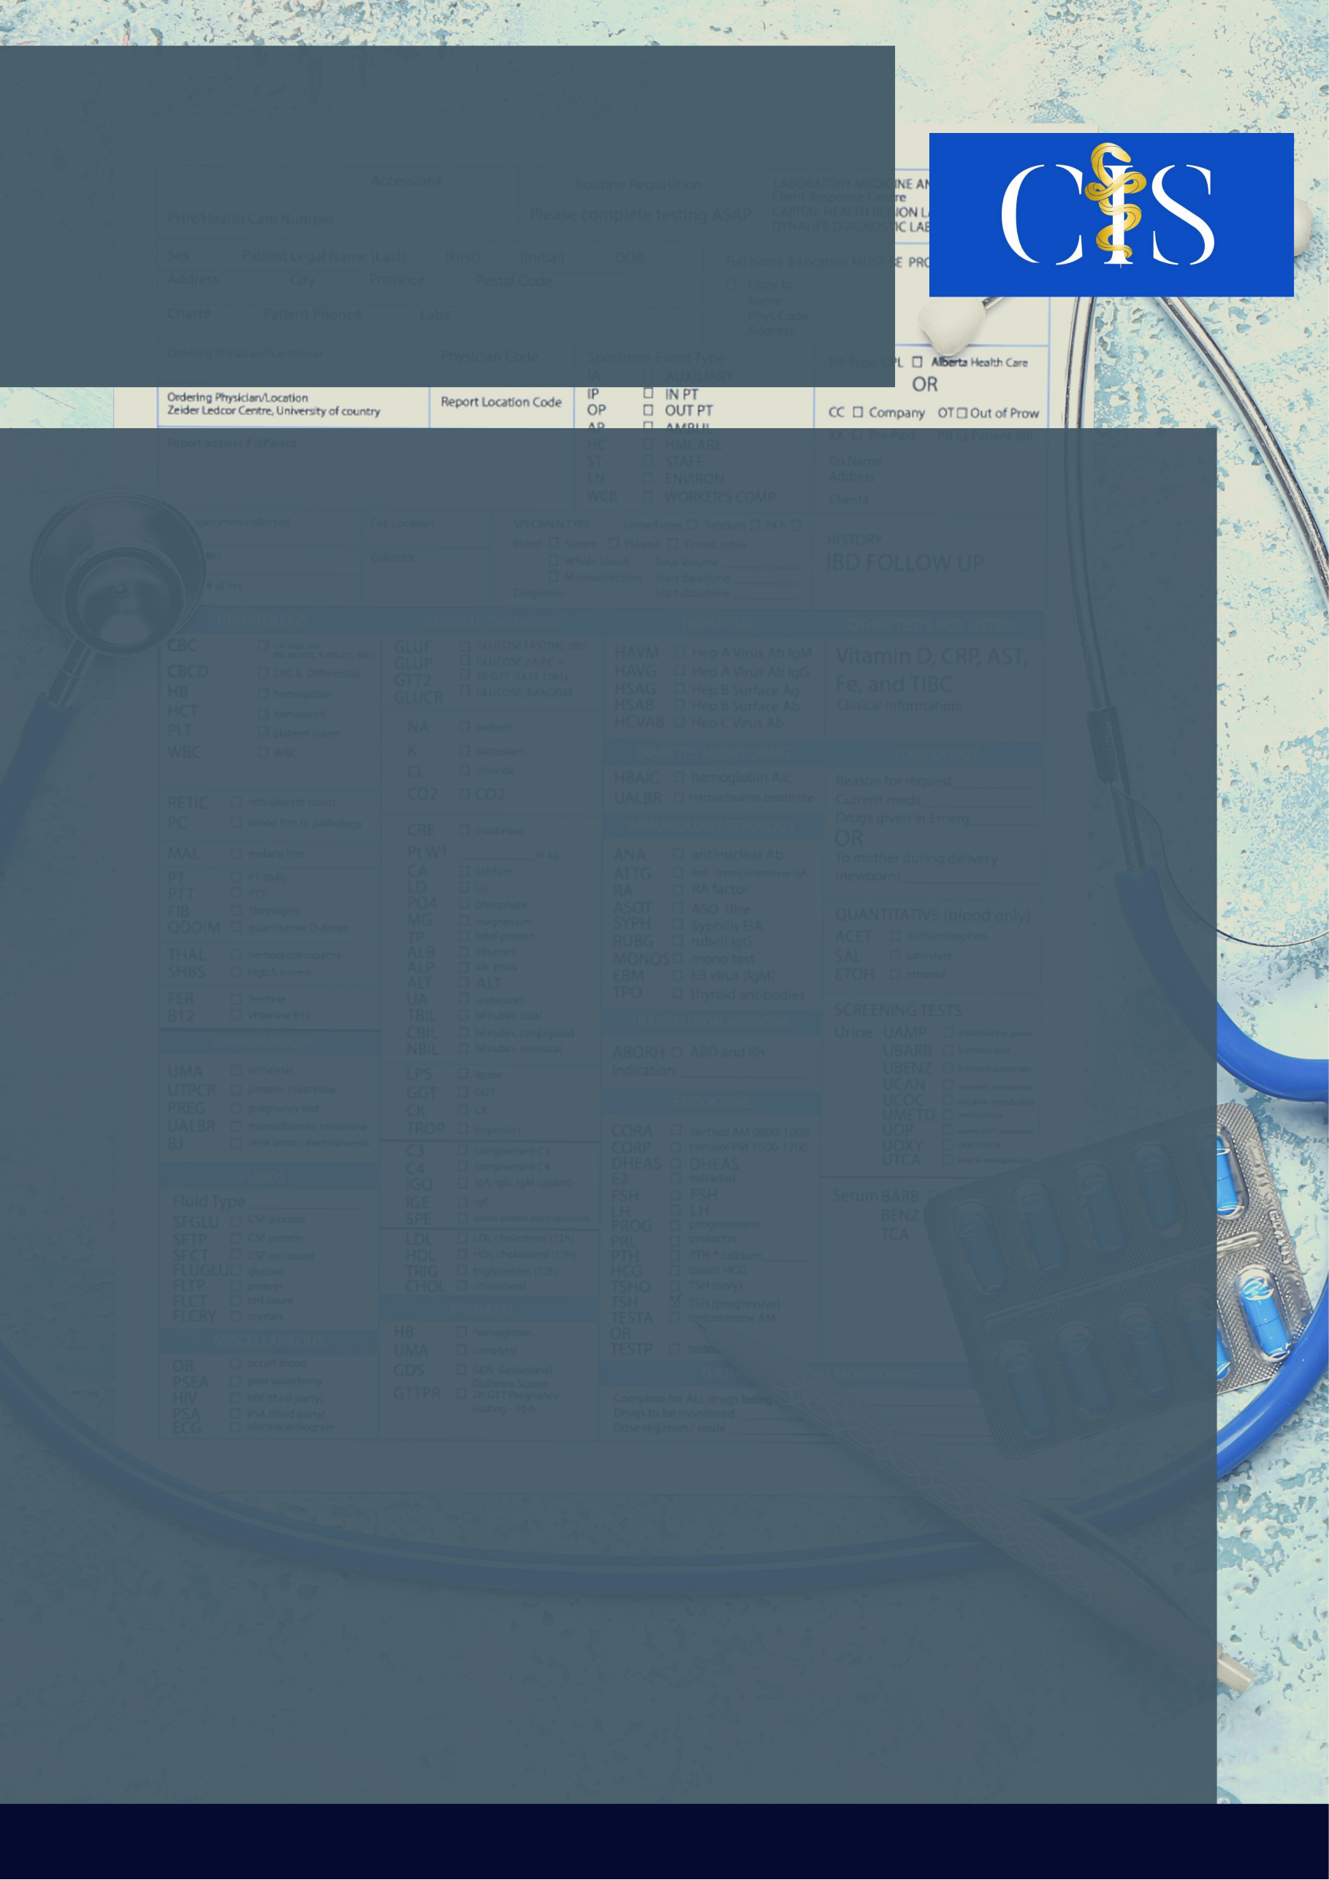

Autores: Mariana Marcelino Belarmino1, Andressa Carvalho Freire¹, Mariana Silva de Almeida¹, Felipe Morais Camargo¹, Talitha Araújo Velôso Faria².

COVID-19 E Os Impactos Na Saúde Mental Do Anestesiologista Da Linha De Frente: Uma Revisão Bibliográfica

**INTRODUÇÃO**:

O anestesiologista é um dos profissionais que mais corre risco em contrair a COVID-19 e é um dos mais requisitados na linha de frente. O aumento da demanda por esses profissionais na pandemia impactou diretamente no aumento do stress e em sua saúde mental.

**OBJETIVO**:

Refletir sobre as implicações da pandemia de COVID-19 na saúde mental dos profissionais provedores de anestesia envolvidos na emergência desse cenário atípico de contágio.

**MÉTODO**:

Efetuou-se uma revisão bibliográfica de periódicos nas bases de dados PubMed, Scielo, Medline e Google Acadêmico, entre os anos de 2019 e 2021. Foram captados artigos indexados relacionados a saúde mental dos anestesiologistas e a COVID-19. Foram analisados 9 artigos, que incluem publicações internacionais e nacionais, tendo uma certa limitação na quantidade dos resultados da busca realizada em razão da novidade da temática e da pouca publicação acadêmica ainda sobre o assunto.

**RESULTADOS**:

A pandemia proporcionou um acréscimo no risco biológico e psicossocial do anestesiologista devido a este estar na linha de frente e ter que lidar com o aumento da exposição a questões delicadas, como o racionamento de recursos, mortes frequentes e a atuação em procedimentos arriscados devido a geração de aerossóis múltiplos. Além de, sobrecarga de trabalho e isolamento social intenso. Esses fatores agravam a prevalência de ansiedade, de depressão, de insônia, de automedicação e da síndrome de Burnout. As anestesiologistas apresentam um esgotamento maior em relação ao sexo masculino em virtude da carga horária dupla ou tripla. Além disso, há perspectiva para que o esgotamento mental proceda, em até 6 meses, após o fim da pandemia, em transtorno de estresse pós-traumático.

**CONCLUSÃO**:

Anestesiologistas longe de seus familiares por causa da pandemia estão mais sujeitos a problemas de saúde mental, sendo importante o apoio do ciclo afetivo desses. Ademais, conhecer a realidade do anestesista na pandemia permite estabelecer estratégias clínicas que resguardem a sua saúde integral.

Palavras-chave:

*Anestesiologia. COVID-19. Esgotamento Psicológico. Saúde Mental. Pandemia.*

Filiações:

1Discentes, Centro Universitário Atenas (UniAtenas). Paracatu, MG.

2Docente, Centro Universitário Atenas (UniAtenas). Paracatu, MG.

**Apoio:** [**www.editorapasteur.com.br**](http://www.editorapasteur.com.br) **- @editorapasteur**